大同市计划生育协会2021年度决算

目 录

第一部分大同市计划生育协会概况
- 本单位职责
二、机构设置情况
第二部分大同市计划生育协会2021年度决算表
一、2021年收入支出决算总表
二、2021年收入决算表
三、2021年支出决算表
四、2021年财政拨款收入支出决算总表
五、2021年一般公共预算财政拨款支出决算表（一）
六、2021年一般公共预算财政拨款支出决算表（二）
七、2021年一般公共预算财政拨款“三公”经费支出决算表
八、2021年政府性基金预算财政拨款收入支出决算表
九、2021年国有资本经营预算财政拨款支出决算表
十、部门决算公开相关信息统计表
第三部分大同市计划生育协会2021年度决算情况说明
一、收入支出决算总体情况说明
二、收入决算情况说明
三、支出决算情况说明
四、财政拨款收入支出决算总体情况说明
五、一般公共预算财政拨款支出决算情况说明
六、一般公共预算财政拨款基本支出决算情况说明
七、一般公共预算财政拨款“三公”经费支出决算情况说明
八、其他重要事项情况说明
第四部分 名词解释
第五部分 附件

第一部分大同市计划生育协会概况
- 主要职责
大同市计划生育协会是协助政府落实计划生育基本国策，促进人口长期均衡发展与家庭和谐幸福。组织开展生育健康咨询，计划生育保险，计划生育家庭帮扶和流动人口服务。
- 机构设置情况
大同市计划生育协会属参公事业单位，正处级，编制6个，实际在职人员4名，其中工勤1名，领导职数正处1人。
（一）综合办公室。负责与市卫健委的党务联系,督促落实党组会议议定事项及“三重一大’决策事项,负责计生协目标责任考核、党群工作。负责计生协日常运转工作,承担重大问题调研、重要文稿起草、政务公开、保密和行政后勤管理等工作。负责离退休人员工作。
(二)财务科。承担计生协预决算、财务和资产管理工作。
第二部分 大同市计划生育协会2021年部门决算表
一、2021年收入支出决算总表
二、2021年收入决算表
三、2021年支出决算表
四、2021年财政拨款收入支出决算总表
五、2021年一般公共预算财政拨款支出决算表（一）
六、2021年一般公共预算财政拨款支出决算表（二）
七、2021年一般公共预算财政拨款“三公”经费支出决算表
八、2021年政府性基金预算财政拨款收入支出决算表
九、2021年国有资本经营预算财政拨款支出决算表
十、部门决算公开相关信息统计表

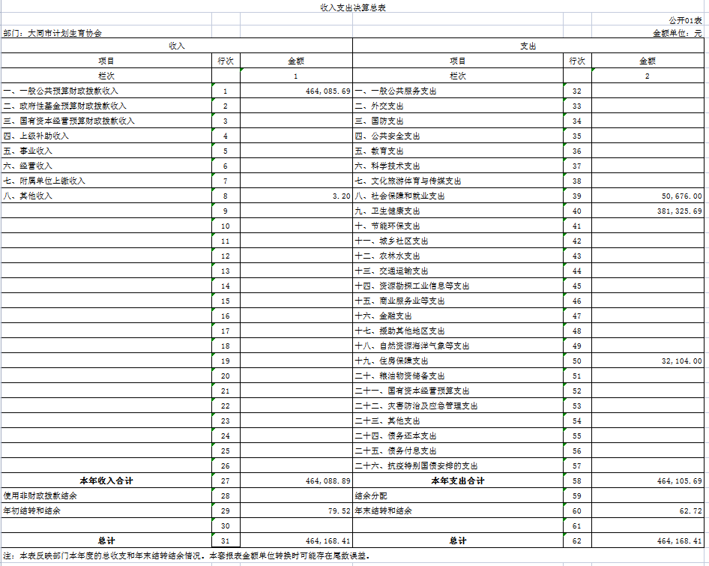

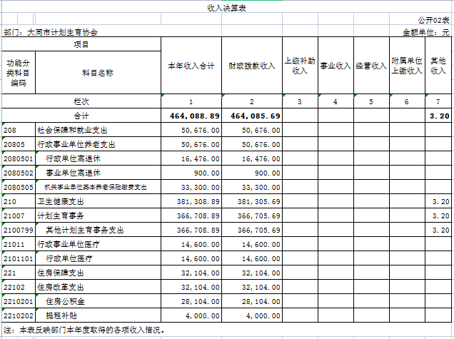

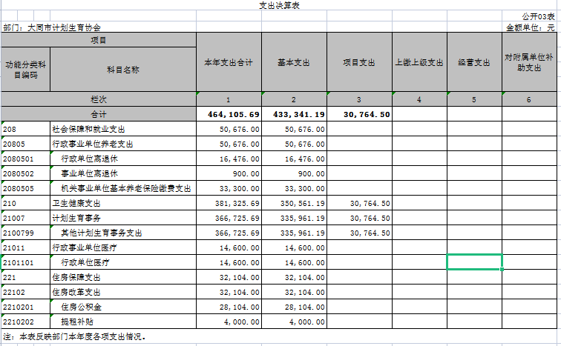

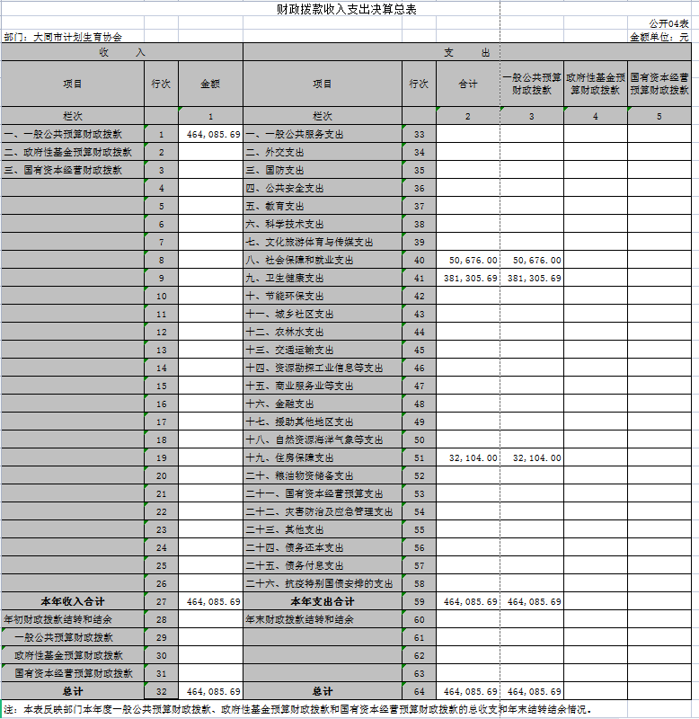
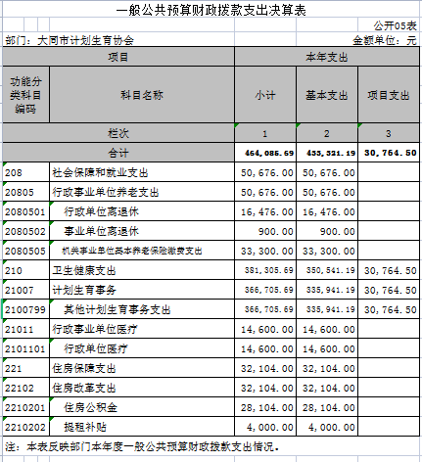

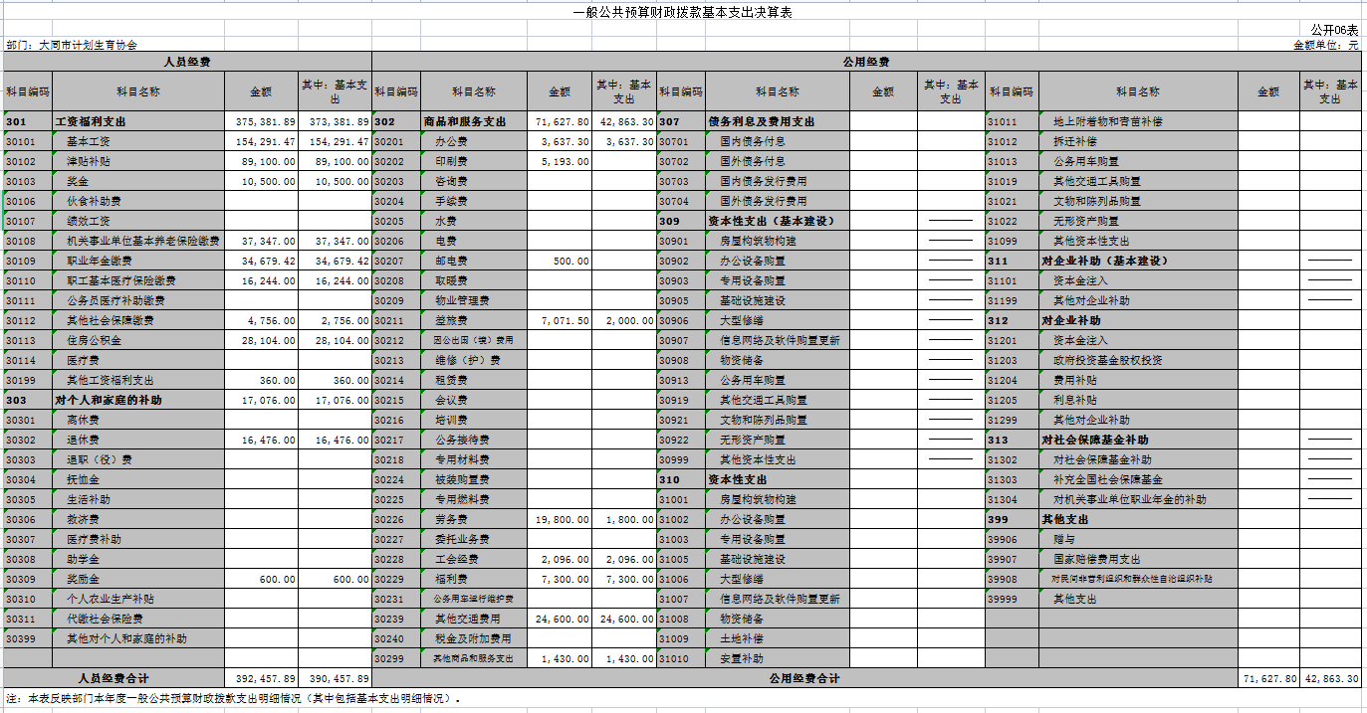

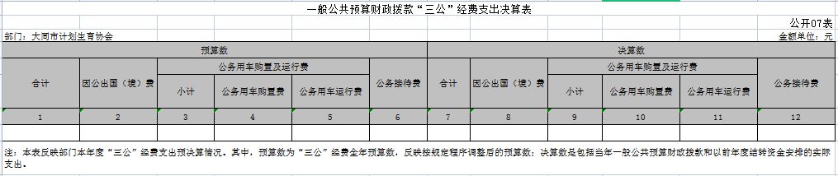
说明：大同市计划生育协会没有“三公”经费支出，故本表无数据。

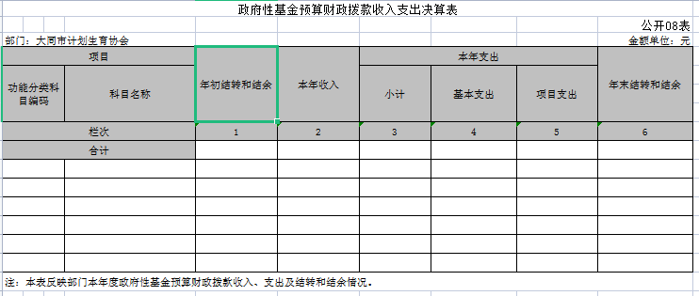
说明：大同市计划生育协会没有使用政府性基金预算安排的支出，故本表无数据。

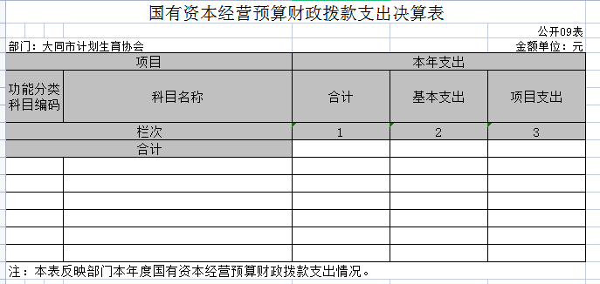
说明：大同市计划生育协会没有使用国有经营预算安排的支出，故本表无数据。

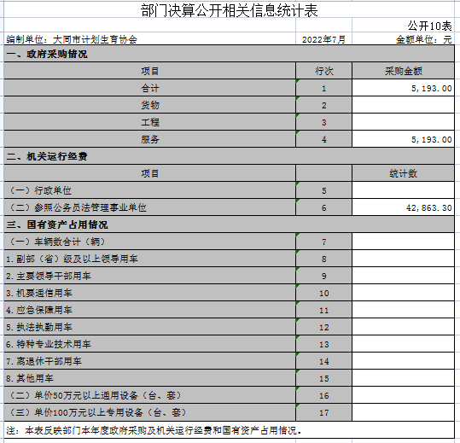
第三部分 部门决算公开情况说明
一、收入支出决算总体情况说明
2021年度收入总计46.41万元，支出总计46.41万元，与上年相比，收入总计减少10.02万元，下降17.76%，支出总计减少10.01万元，下降17.74%。主要原因为本年减少库房租赁维护搬运费等。
二、收入决算情况说明
2021年度收入合计46.41万元，其中：财政拨款收入46.41万元，占比100%；其他收入太少，忽略不计。
三、支出情况说明
2021年度支出合计46.41万元，其中：基本支出43.33万元，占比93.36%;项目支出3.08万元，占比6.64%。
四、财政拨款收入支出决算总体情况说明
2021年度财政拨款收入总计46.41万元，支出总计46.41万元。与上年相比，财政拨款收入总计减少10.01万元，下降17.74%，财政拨款支出总计减少10.01万元，下降17.74%。主要原因是本年减少库房租赁维护搬运费等。
五、一般公共预算财政拨款支出决算情况说明
（一）财政拨款支出决算总体情况
2021年度财政拨款支出46.41万元，占本年支出合计的100%。与上年相比，财政拨款支出减少10.01万元，下降17.74%。主要原因是本年减少库房租赁维护搬运费等。其中，人员经费37.54万元，占比80.89%,日常公用经费7.16万元，占比15.43%。
（二）财政拨款支出决算总体情况
2021年度财政拨款支出46.41万元，主要用于以下方面：社会保障和就业5.07万元，占10.92%；卫生健康支出38.13万元，占82.16%;住房保障支出3.21万元，占6.92%；
- 财政拨款支出决算具体情况
2021年度财政拨款支出年初预算50.61万元，支出决算46.41万元，完成年初预算的91.70%，其中：
社会保障和就业支出年初预算5.11万元，支出决算5.07万元完成年初预算的99.22%。卫生健康支出年初预算42.60万元，支出决算38.13万元完成年初预算的89.51%。住房保障支出年初预算2.9万元，支出决算3.21万元完成年初预算的110.69%。
六、一般公共预算财政拨款基本支出决算情况说明
2021年度财政拨款基本支出43.34万元，其中：人员经费39.05万元，主要包括人员工资和各项保险；公用经费4.29万元，主要包括办公费、差旅费和其他交通费用等。
七、一般公共预算财政拨款“三公”经费支出决算情况说明
2021年度我单位无“三公”经费支出。
八、其他重要事项情况说明
（一）机关运行经费支出情况说明
2021年机关运行经费支出4.29万元，比上年增加0.54万元，增长14.44%。
（二）政府采购情况说明
2021年度政府采购支出总额0.52万元，其中政府采购服务支出0.52万元。
（三）国有资产占用情况说明
截至2021年12月31日，我单位共有车辆0辆。单价50万元（含）以上通用设备0台（套），单价100万元（含）以上专用设备0台（套）。
- 预算绩效情况说明
- 预算绩效管理工作开展情况。
根据预算绩效管理要求，我单位组织对2021年度市级财政预算安排的专项资金类2个项目支出全面开展绩效自评，涉及预算资金3.08万元，占一般公共预算项目支出总额的100%。

项目支出绩效自评表
填列单位（公章）： （ 2021 年度）
项目名称 |  | 残疾人就业保障金
主管部门 |  | 大同市卫生健康委员会 |  |  |  |  |  | 实施单位 |  | 大同市计划生育协会
项目资金  （万元） |  |  |  |  | 年初预算数 | 全年预算数 |  | 全年执行数 |  | 分值 |  | 执行率 |  | 得分
 |  | 年度资金总额 |  |  | 0.2 | 0.2 |  | 0.2 |  | 10 |  | 100% |  | 10
 |  | 其中：当年财政拨款 |  |  | 0.2 | 0.2 |  | 0.2 |  | — |  | 100% |  | —
 |  | 上年结转资金 |  |  |  |  |  |  |  | — |  |  |  | —
 |  | 其他资金 |  |  |  |  |  |  |  | — |  |  |  | —
年度总体目标 | 预期目标 |  |  |  |  |  |  | 实际完成情况
年度总体目标 | 单位未安排残疾人就业，每年扣除工资总额的1.5%，上交残保中心 |  |  |  |  |  |  | 单位未安排残疾人就业，每年扣除工资总额的1.5%，上交残保中心
绩  效  指  标 | 一级指标 | 二级指标 |  | 三级指标 |  |  | 年度  指标值 | 实际  完成值 | 分值 |  | 得分 |  | 偏差原因分析及改进措施
绩  效  指  标 | 产出指标 | 数量指标 |  | 安排残疾人就业人数 |  |  | 0 | 0 | 13 |  | 13
绩  效  指  标 | 产出指标 |  |  | 单位在职人员 |  |  | 4人 | 4人 | 13 |  | 13
绩  效  指  标 | 产出指标 | 质量指标 |  | 残保金足额计提 |  |  | 足额 | 足额 | 13 |  | 13
绩  效  指  标 | 产出指标 | 时效指标 |  | 业务处理及时性 |  |  | 及时 | 及时 | 13 |  | 13
绩  效  指  标 | 产出指标 | 成本指标 |  | 缴费金额 |  |  | 0.2万元 | 0.2万元 | 10 |  | 10
绩  效  指  标 | 效益指标 | 经济效益  指标 |  | 不适用
绩  效  指  标 | 效益指标 | 社会效益  指标 |  | 减轻残疾人家庭负担 |  |  | 减轻 | 减轻 | 13 |  | 13
绩  效  指  标 | 效益指标 | 生态效益  指标 |  | 不适用
绩  效  指  标 | 效益指标 | 可持续影响指标 |  | 不适用
绩  效  指  标 | 满意度  指标 | 服务对象满意度指标 |  | 残疾人满意度 |  |  | 90% | 90% | 13 |  | 13
绩  效  指  标 | 满意度  指标 |  |  | 群众满意度 |  |  | 90% | 90% | 12 |  | 12
总分 |  |  |  |  |  |  |  |  | 100
项目绩效分析 | 自评结果分析 |  | 项目实施和预算执行情况及分析 | 项目支出及监管严格按照年初工作计划执行，不存在项目支出超范围、超标准、虚列支出等问题，不存在截留、挤占、挪用项目资金等情况。
项目绩效分析 |  |  | 产出情况及分析 | 根据单位人员的工资，按照规定的标准，计提残保金，然后转入残保中心
项目绩效分析 |  |  | 效益情况及分析 | 残保金的发放，在一定程度上减免了残疾人的生活负担
项目绩效分析 |  |  | 满意度情况及分析 | 残保金在规定时间段，足额转入
项目绩效分析 | 主要经验做法 |  |  | 单位未安排残疾人就业，因此需扣除单位工资的1.5%，上交残保中心
项目绩效分析 | 项目管理中存在的  主要问题及原因分析 |  |  | 本单位没有合适的残疾人员工作安排。项目实施过程中不存在问题，配合残保中心积极缴纳扣款。
项目绩效分析 | 下一步改进措施及  管理建议 |  |  | 下一步，积极安排残疾人到单位就业，提升残疾人就业率

项目支出绩效自评表
填列单位（公章）： （ 2021 年度）
项目名称 |  | 计划生育工作经费
主管部门 |  | 大同市卫生健康委员会 |  |  |  |  |  | 实施单位 |  | 大同市计划生育协会
项目资金  （万元） |  |  |  |  | 年初预算数 | 全年预算数 |  | 全年执行数 |  | 分值 |  | 执行率 |  | 得分
 |  | 年度资金总额 |  |  | 6.77 | 5 |  | 2.88 |  | 10 |  | 42.49% |  | 6
 |  | 其中：当年财政拨款 |  |  | 6.77 | 5 |  | 2.88 |  | — |  |  |  | —
 |  | 上年结转资金 |  |  |  |  |  |  |  | — |  |  |  | —
 |  | 其他资金 |  |  |  |  |  |  |  | — |  |  |  | —
年度总体目标 | 预期目标 |  |  |  |  |  |  | 实际完成情况
年度总体目标 | 协助政府落实计划生育基本国策、促进人口长期均衡发展、组织开展生育健康咨询。 |  |  |  |  |  |  | 根据年度工作计划实施完成目标任务。协助政府落实计划生育基本国策、促进人口长期均衡发展、组织开展生育健康咨询。
绩  效  指  标 | 一级指标 | 二级指标 |  | 三级指标 |  |  | 年度  指标值 | 实际  完成值 | 分值 |  | 得分 |  | 偏差原因分析及改进措施
绩  效  指  标 | 产出指标 | 数量指标 |  | 计生日常差旅费3次 |  |  | 3次 | 3次 | 13 |  | 13
绩  效  指  标 | 产出指标 |  |  | 印刷宣传展板 |  |  | 1次 | 1次 | 13 |  | 13
绩  效  指  标 | 产出指标 | 质量指标 |  | 项目经费执行达标率 |  |  | 100% | 100% | 13 |  | 13
绩  效  指  标 | 产出指标 | 时效指标 |  | 宣传及时性 |  |  | 及时 | 及时 | 13 |  | 13
绩  效  指  标 | 产出指标 | 成本指标 |  | 支出总成本 |  |  | 6.77 | 2.88 | 10 |  | 10
绩  效  指  标 | 效益指标 | 经济效益  指标 |  | 不适用
绩  效  指  标 | 效益指标 | 社会效益  指标 |  | 提升全民生育健康意识 |  |  | 提升 | 提升 | 13 |  | 13
绩  效  指  标 | 效益指标 | 生态效益  指标 |  | 不适用
绩  效  指  标 | 效益指标 | 可持续影响指标 |  | 不适用
绩  效  指  标 | 满意度  指标 | 服务对象满意度指标 |  | 工作人员满意度 |  |  | ≥95% | ≥95% | 13 |  | 13
绩  效  指  标 | 满意度  指标 |  |  | 相关人员满意度 |  |  | ≥95% | ≥95% | 12 |  | 12
总分 |  |  |  |  |  |  |  |  | 100
项目绩效分析 | 自评结果分析 |  | 项目实施和预算执行情况及分析 | 财政安排预算资金6.77万元，项目实际执行过程中，项目达到了预期，支付执行率42.49%，项目得分10分。
项目绩效分析 |  |  | 产出情况及分析 | 产出指标中，数量指标得26分，质量指标得13分，时效指标得13分，成本指标得10分。产出基本符合项目年初设定绩效目标，未发生偏离。
项目绩效分析 |  |  | 效益情况及分析 | 效益指标中，通过开展项目，保障单位工作正常开展，效益指标得13分。
项目绩效分析 |  |  | 满意度情况及分析 | 满意度指标，相关人员满意度为95%，得25分
项目绩效分析 | 主要经验做法 |  |  | 本项目严格按照政府采购有关规定，履行采购程序，签订采购合同，按照合同约定进行资金拨付。
项目绩效分析 | 项目管理中存在的  主要问题及原因分析 |  |  | 对项目支出绩效评价工作的思路、方法、操作规程认识不够深入，申报绩效目标不够明确，设计的评价指标体系的科学性和严谨性有待进一步提高，部分评价指标设置和证据收集有待进一步完善。
项目绩效分析 | 下一步改进措施及  管理建议 |  |  | 在总结项目支出评价经验的基础上，进一步改进工作措施，完善和细化指标内容，力求更加科学合理。

（2）决算中项目绩效自评结果
残疾人就业保障金项目绩效自评综述：根据年初设定的绩效目标，项目自评得分10分。全年预算数为0.2万元，执行数为0.2万元，完成预算的100%。项目绩效目标完成情况：残疾人就业保障金足额按时缴纳。发现的主要问题及原因：对项目支出绩效评价工作的思路、方法、操作规程认识不够深入。下一步的改进措施：在总结项目支出评价经验的基础上，进一步改进工作措施，完善和细化指标内容，力求更加科学合理。
计划生育工作经费项目绩效自评综述：根据年初设定的绩效目标，项目自评得分6分。全年预算数为5万元，执行数为2.88万元，完成预算的57.6%。项目绩效目标完成情况：通过开展本项目，保障本单位工作正常开展。发现的主要问题及原因：申报绩效目标不够明确，设计的评价指标体系的科学性和严谨性有待进一步提高，部分评价指标设置和证据收集有待进一步完善。下一步的改进措施：在总结项目支出评价经验的基础上，进一步改进工作措施，完善和细化指标内容，力求更加科学合理。
第四部分 名词解释
- 财政拨款收入：指单位从同级财政部门取得的财政预算资金。
- 事业收入：指事业单位开展专业业务活动及辅助活动取得的收入。
- 经营收入：指事业单位在专业业务活动及其辅助活动之外开展非独立核算经营活动取得的收入。
- 其他收入：指单位取得的除上述收入以外的各项收入。主要是事业单位固定资产出租收入、存款利息收入等。
- 使用非财政拨款结余：指事业单位使用以前年度积累的非财政拨款结余弥补当年收支差额的金额。
- 年初结转和结余：指单位以前年度尚未完成、结转到本年仍按原规定用途继续使用的资金，或项目已完成等产生的结余资金。
- 结余分配：指事业单位按照会计制度规定缴纳的所得税、提取的专用结余以及转入非财政拨款结余的金额等。
- 年末结转和结余：指单位按照有关规定结转到下年或以后年度继续使用的资金，或项目已完成等产生的结余资金。
- 基本支出：指为保障机构正常运转、完成日常工作任务而发生的人员支出和公用支出。
- 项目支出:指在基本支出以外为完成特定行政任务和事业发展目标所发生的的支出。
- “三公”经费：指市直部门用一般公共预算安排的因公出国（境）费、公务用车购置及运行费和公务接待费。其中，因公出国（境）费反映单位公务出国（境）的国际旅费、国外城市间交通费、住宿费、伙食费、培训费、公杂费等支出；公务用车购置费反映公务用车车辆购置支出（含车辆购置税）；公务用车运行维护费反映单位按规定保留的公务用车燃料费、维修费、过路过桥费、保险费、安全奖励费用等支出；公务接待费反映单位按规定开支的各类公务接待（含外宾接待）支出。
第五部分 附件
附件：大同市计划生育协会.XLS

